Dương Chí Khang – 1822040036

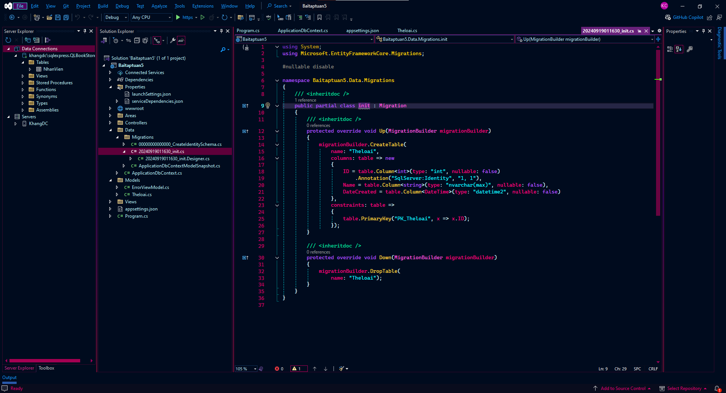

Lệnh update-database

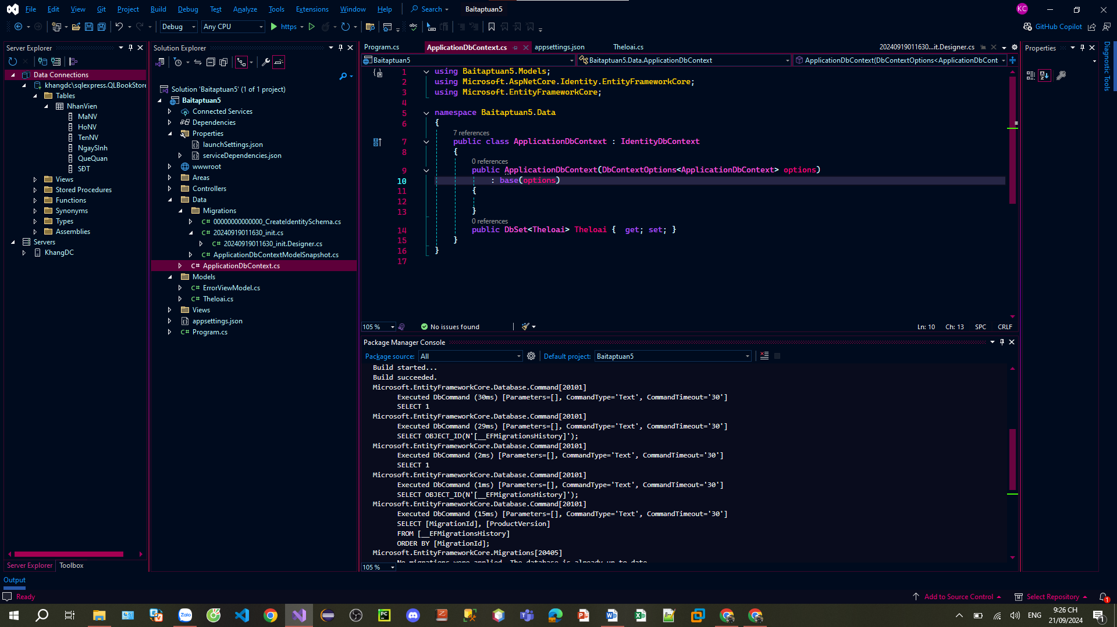

Tạo Class thể loại

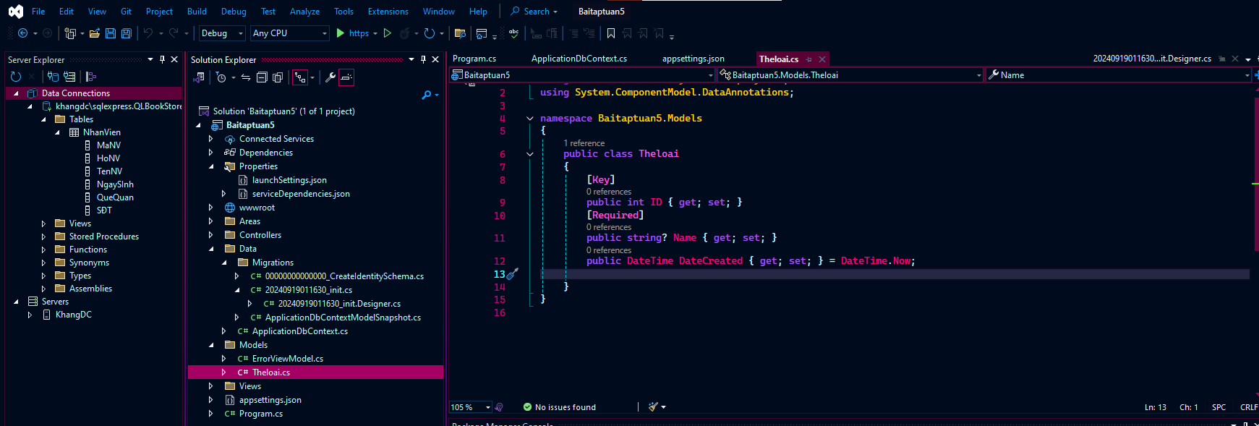

TrustServerCertificate = Yes



Một Table mới được tạo

